SENAI

Documentação Zanaflex
Agente de IA + RAG com ACL por equipe e integração com ERP

Projeto: Zanaflex — Agente IA / RAG
Versão: 1.0
Data: 24/06/2026
Autor: Doc Master

Documento de Transferência de Tecnologia — Confidencial

SUMÁRIO

(Clique com o botão direito → Atualizar campo para gerar o índice.)

Sumário Executivo
A Zanaflex é uma indústria que mantém um grande acervo de documentos internos — Instruções de Trabalho (IT), Normas Regulamentadoras (NR) e procedimentos operacionais. Encontrar a informação certa nesse acervo, com a garantia de que cada colaborador só enxerga o que pode ver, é um problema real de produtividade e de conformidade.
Este projeto entrega um agente de inteligência artificial que responde perguntas em linguagem natural sobre esses documentos, usando a técnica de RAG (Retrieval-Augmented Generation): o agente busca os trechos mais relevantes na base vetorial e responde citando as fontes. O diferencial é o controle de acesso por equipe e categoria (ACL) aplicado dentro do banco de dados — é impossível um usuário comum obter trechos de documentos a que não tem direito, mesmo manipulando as chamadas de API.
Para quem: colaboradores da Zanaflex (consulta ao acervo via chat) e administradores (gestão de usuários, equipes, categorias e documentos).
Valor entregue: acesso rápido e seguro ao conhecimento operacional da empresa, com governança de acesso, ingestão automatizada de documentos (inclusive pelo ERP) e rastreabilidade das conversas.
Stack em uma frase: front-end SPA em HTML/JS puro + autenticação Supabase, backend orquestrado em n8n (7 workflows), banco Supabase/Postgres com pgvector, LLM e embeddings via Azure OpenAI, e Google Drive como repositório de arquivos.
NOTA
Este documento foi gerado por engenharia reversa do código-fonte do repositório. Afirmações derivadas de inferência (e não diretamente do código) estão marcadas com (inferido).

1. Visão de Negócio
1.1 Propósito e problema resolvido
O sistema resolve a pergunta operacional do dia a dia: "qual o procedimento / EPI / norma para esta tarefa?". Em vez de procurar manualmente em PDFs, o colaborador pergunta no chat e o agente responde com base nos documentos oficiais da empresa — sempre respeitando o que aquele colaborador tem permissão de ver.
Problemas endereçados:
- Dispersão do conhecimento — dezenas de ITs em PDF, difíceis de pesquisar.
- Controle de acesso — nem todo colaborador deve ver todos os documentos; o acesso é segmentado por área/equipe.
- Atualização contínua — documentos mudam; a base precisa ser reindexada sem retrabalho manual e sem duplicar conteúdo.
- Integração com o ERP — o ERP da Zanaflex pode empurrar documentos diretamente para a base de conhecimento.
1.2 Atores e papéis
Ator | Papel no sistema | Permissões
Visualizador (role = visualizador) | Colaborador comum da Zanaflex | Usa o chat; vê apenas documentos das categorias liberadas para suas equipes; gerencia suas próprias sessões de conversa
Administrador (role = admin) | Gestor do conhecimento / TI | Tudo do visualizador, ignorando a ACL (vê tudo) + painel admin: CRUD de usuários, equipes, categorias e documentos do RAG
ERP Zanaflex | Sistema externo integrador | Envia documentos para ingestão via POST /webhook/zanaflex-rag-upload
Agente de IA | Componente automatizado (n8n + Azure OpenAI) | Executa busca vetorial com ACL e compõe respostas

Todo usuário pertence à empresa via company_name = 'zanaflex' no metadado de autenticação; quem não tem essa marca não é considerado membro e não acessa nada.
1.3 Jornadas / fluxos principais
Jornada A — Perguntar ao agente
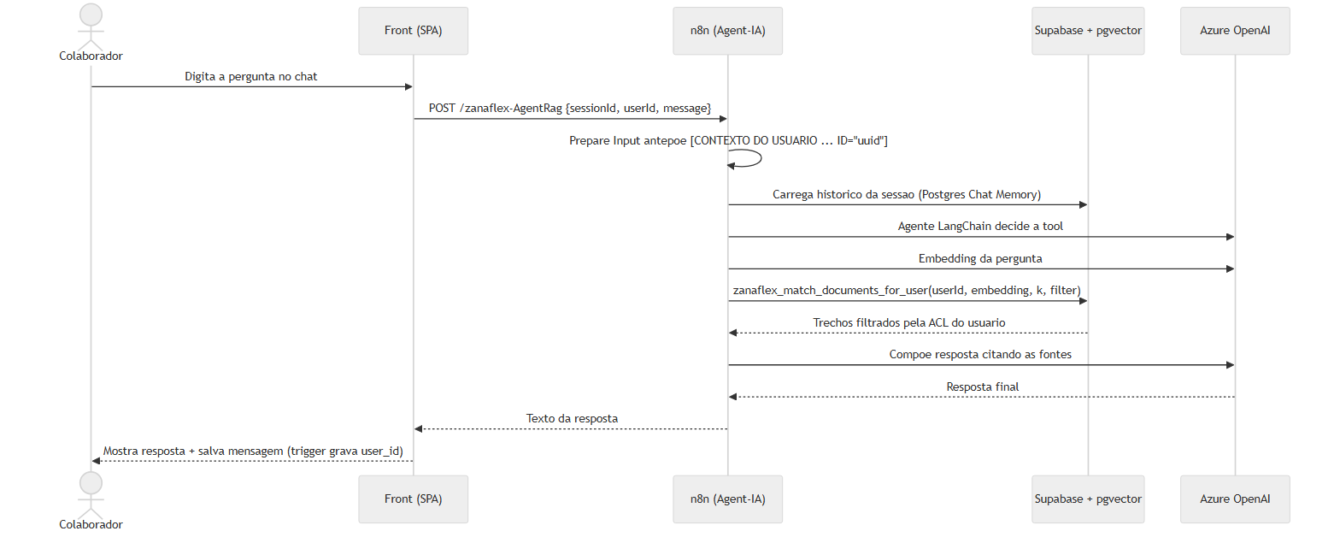
Diagrama 1

Passo a passo:
1 | O colaborador faz login (Supabase Auth) e digita a pergunta no chat.

2 | O front envia POST /webhook/zanaflex-AgentRag com sessionId, userId e message.

3 | O workflow Zanaflex-Agent-IA antepõe um bloco [CONTEXTO DO USUÁRIO: nome=... ID="uuid"] à mensagem (usado pelo trigger SQL para gravar user_id).

4 | Carrega o histórico da sessão e o agente LangChain (Azure OpenAI gpt-5.x) escolhe entre duas ferramentas: search_knowledge_base (busca vetorial com ACL) ou get_document_metadata (busca um IT específico por código).

5 | A resposta é composta citando os trechos. Se nada relevante e permitido for encontrado, responde "não encontrei / sem acesso".

6 | A resposta volta ao front e a mensagem é persistida em zanaflex_chat_message.

Jornada B — Ingerir / atualizar um documento
1 | Admin clica em Adicionar Documento, escolhe a categoria e faz upload (ou o ERP chama o webhook).

2 | O nome do arquivo é a chave de dedupe: se já existe na pasta do Drive da categoria, o conteúdo é substituído mantendo o mesmo fileId; senão, é criado.

3 | O pipeline extrai o texto (PDF/XLSX/CSV/Google Doc, com fallback de OCR via Azure), faz chunking + embeddings e grava em zanaflex_documents, apagando antes os chunks daquele file_id (substituição atômica).

4 | Atualiza zanaflex_document_metadata (source, last_indexed_at).

Jornada C — Administração de acesso (ACL)
1 | Admin cria Categorias (ex.: IT, NR) e associa cada uma a uma pasta do Drive (drive_folder_id).

2 | Admin cria Equipes e marca quais categorias cada equipe pode acessar.

3 | Admin atribui usuários às equipes. A partir daí, cada usuário vê apenas os documentos das categorias de suas equipes.

1.4 Regras de negócio
# | Regra | Origem no código
RN-01 | Apenas membros com company_name = 'zanaflex' acessam qualquer dado | zanaflex_is_member() em 001_users_and_admin.sql
RN-02 | Admin (role = 'admin' e company_name = 'zanaflex') ignora a ACL e vê tudo | zanaflex_is_admin() em 001_users_and_admin.sql
RN-03 | Usuário comum vê apenas categorias liberadas às suas equipes | zanaflex_user_allowed_categories() em 003_teams_and_acl.sql
RN-04 | A ACL é aplicada dentro da busca vetorial — não há como burlar via webhook | zanaflex_match_documents/_for_user em 005_match_documents.sql
RN-05 | Admin não pode excluir a própria conta | zanaflex_admin_delete_user() em 001_users_and_admin.sql
RN-06 | Atualizar um documento substitui só os chunks daquele file_id (dedupe por nome) | zanaflex_rag_purge_file() em 004_rag_schema.sql
RN-07 | Endpoints de chat exigem userId e filtram por ele — sessão de terceiros retorna 0 linhas | Workflows Zanaflex-Chat-* + filtro SQL
RN-08 | Upload pelo chat é temporário (TTL 24h, auto-purge); upload admin/ERP é permanente | Workflow Zanaflex-RAG (trigger 24h)
RN-09 | Categoria precisa ter drive_folder_id para receber uploads | Lookup Upload Category no workflow + RPCs de categoria
RN-10 | category_code é sempre normalizado para maiúsculas | 002_categories.sql (UPPER(TRIM(...)))

1.5 Entidades de domínio (glossário)
Entidade | Significado de negócio
Usuário | Colaborador da Zanaflex autenticado, com papel admin ou visualizador
Equipe | Agrupamento de usuários que compartilham o mesmo conjunto de acessos
Categoria de documento | Classe de documentos (ex.: IT, NR), vinculada a uma pasta no Drive
Documento (metadata) | Um arquivo do acervo (1 linha por arquivo), com título, código e categoria
Chunk / vetor | Trecho de um documento convertido em vetor para busca semântica
Sessão de chat | Uma conversa do usuário com o agente, com histórico próprio
ACL | Conjunto de regras que define quais categorias cada equipe (e usuário) pode ver
IT (Instrução de Trabalho) | Procedimento operacional padronizado da Zanaflex

2. Visão Técnica
2.1 Stack e dependências
Camada | Tecnologia
Front-end | HTML/CSS/JS puro (SPA single-file), Supabase JS SDK v2 (CDN), ícones Lucide
Orquestração | n8n self-hosted (longflatworm-n8n.cloudfy.live) — 7 workflows
LLM + embeddings | Azure OpenAI — text-embedding-3-small (1536d) e gpt-5.x (gpt-5.4-mini para OCR via Responses)
Banco de dados | Supabase / Postgres 15 + extensões pgvector e pgcrypto
Armazenamento de arquivos | Google Drive (uma pasta por categoria)
Autenticação | Supabase Auth (e-mail/senha)
Framework de agente | LangChain (nós n8n)

2.2 Arquitetura geral
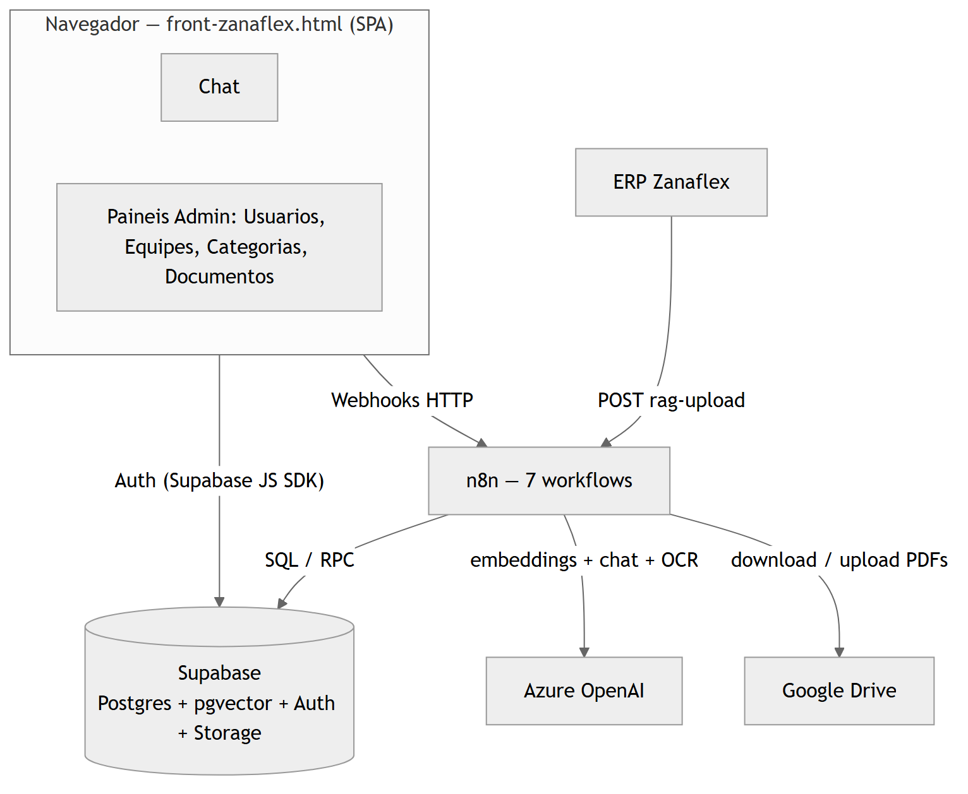
Diagrama 2

2.3 Estrutura de pastas
Zanaflex/
README.md visao geral
RAG/ PDFs de ITs (dados brutos de ingestao)
IT.zip, its.xlsx artefatos brutos das ITs
zanaflex/
front-zanaflex.html SPA single-file (chat + admin) ~7.940 linhas
workspaces/ 7 workflows n8n (.json)
migrations/ historico real 001 -> 020 (Supabase de producao)
migrations-clean/ versao consolidada 001 -> 007 (Supabase novo)
documentacao/ este documento + script de geracao

2.4 Fluxo de uma operação ponta a ponta (ingestão)
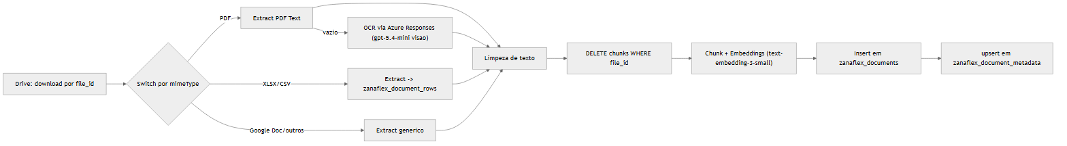
Diagrama 3

2.5 API / webhooks / workflows
Base: https://longflatworm-n8n.cloudfy.live/webhook
Método + rota | Workflow | Função
GET /zanaflex-chat | Zanaflex-Front | Serve o HTML do front-end
POST /zanaflex-AgentRag | Zanaflex-Agent-IA | Chat com o agente (LangChain + tools com ACL)
POST /zanaflex-index-drive | Zanaflex-RAG | Upload temporário pelo chat (TTL 24h)
POST /zanaflex-rag-upload | Zanaflex-RAG | Upload permanente (admin/ERP), dedupe por nome
POST /zanaflex-rag-reindex | Zanaflex-RAG | Reprocessar 1/N/todos por file_id
POST /zanaflex-rag-upsert | Zanaflex-RAG-Admin | Upsert atômico de documento por payload
GET /zanaflex-rag-docs | Zanaflex-RAG-Admin | Listar documentos do RAG
DELETE /zanaflex-rag-doc-delete | Zanaflex-RAG-Admin | Remover um documento (vetores + metadados + Drive)
POST /zanaflex-rag-purge-all | Zanaflex-RAG-Admin | Apagar toda a base
GET /zanaflex-sessions?userId= | Zanaflex-Chat-GET-Sessions | Listar sessões do usuário
GET /zanaflex-history?sessionId=&userId= | Zanaflex-Chat-GET-History | Histórico de uma sessão
DELETE /zanaflex-session?sessionId=&userId= | Zanaflex-Chat-DELETE-Session | Apagar sessão e mensagens

ATENCAO
Todos os endpoints de chat exigem userId e filtram por ele no SQL. Mesmo que um usuário descubra o sessionId de outro, a consulta retorna 0 linhas (AND user_id = ...).

2.6 Modelo de dados
Prefixo de todas as tabelas: zanaflex_.
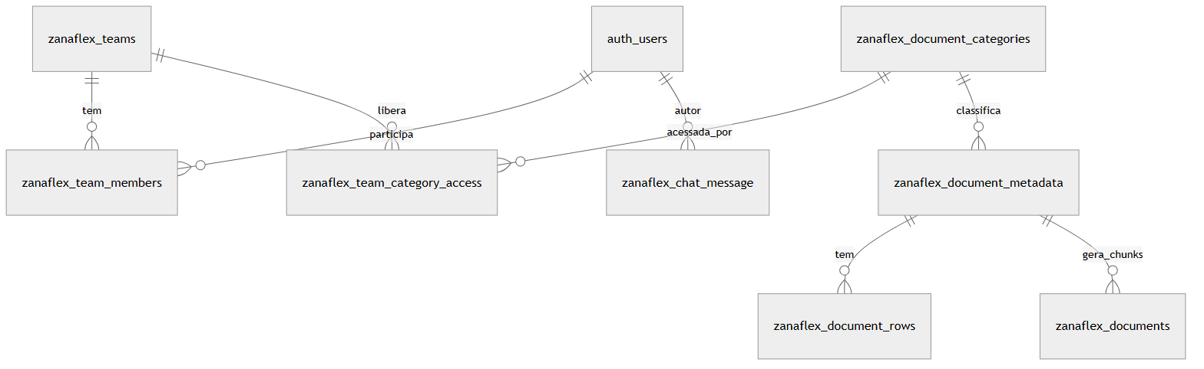
Diagrama 4

Tabela | Colunas principais | Papel
auth.users (Supabase) | id, email, raw_user_meta_data (role, company_name, full_name) | Usuários e papéis
zanaflex_teams | id, name, description | Equipes
zanaflex_team_members | team_id, user_id | Vínculo usuário↔equipe
zanaflex_team_category_access | team_id, category_id | ACL equipe↔categoria
zanaflex_document_categories | id, code, name, drive_folder_id | Categorias e pasta no Drive
zanaflex_document_metadata | file_id (PK), title, code, url, source, mime_type, category_id | 1 linha por documento
zanaflex_document_rows | dataset_id, row_data (JSONB) | Linhas de planilhas (CSV/XLSX)
zanaflex_documents | content, metadata (JSONB), embedding vector(1536) | Chunks vetoriais (índice HNSW/ivfflat)
zanaflex_chat_message | session_id, message (JSONB), user_id | Memória do agente (compatível LangChain)

Funções/RPCs relevantes:
- zanaflex_is_admin(), zanaflex_is_member() — guards de papel.
- zanaflex_user_allowed_categories() / _for(user_id) — categorias permitidas.
- zanaflex_match_documents() / zanaflex_match_documents_for_user(user_id, ...) — busca vetorial com ACL e enrichment de metadados.
- zanaflex_rag_upsert_metadata(...) e zanaflex_rag_purge_file(file_id) — ingestão atômica.
- zanaflex_admin_* — CRUD admin-only de usuários, equipes, categorias e documentos (todas com guard).
- zanaflex_admin_set_user_teams(user_id, team_ids[]), zanaflex_admin_set_team_members(team_id, user_ids[]) — sincronização de vínculos.
DICA
A busca vetorial aceita um filtro allowed_category_ids: ["*"] faz bypass da ACL (contexto admin); uma lista restringe às categorias; service_role sem override é confiado como fronteira do n8n.

2.7 Integrações externas
Integração | Uso
Azure OpenAI | Embeddings (text-embedding-3-small), chat (gpt-5.x) e OCR de PDFs sem texto (Responses, visão)
Google Drive | Armazenamento dos arquivos; uma pasta por categoria (drive_folder_id); upload/update/download por file_id
Supabase Auth | Login e gestão de sessão (e-mail/senha)
ERP Zanaflex | Ingestão em massa via POST /zanaflex-rag-upload com data + categoria

2.8 Configuração e variáveis
Configuração relevante encontrada no código (sem valores sensíveis):
Item | Onde | Propósito
API_BASE | front (const API_BASE) | Base dos webhooks n8n
SUPABASE_URL | front (AUTH_CONFIG) | Endpoint do Supabase
SUPABASE_ANON_KEY | front (AUTH_CONFIG) | Chave anônima pública do Supabase (cliente)
Credencial Postgres n8n | workflows | Conexão do n8n ao Supabase (Supabase_database)
Credencial Google Drive OAuth | workflows | Acesso ao Drive
Credencial Azure OpenAI | workflows | Embeddings/chat/OCR
Credencial Supabase API | workflows | Chamadas REST/RPC

CUIDADO
As credenciais do n8n e a senha do admin bootstrap (admin@zanaflex.com.br / @Admin123, seed da migration 007) devem ser trocadas após a primeira execução. Nunca versione segredos reais.

2.9 Segurança
- Autorização no banco — todas as RPCs sensíveis verificam zanaflex_is_admin()/zanaflex_is_member() e usam SECURITY DEFINER com search_path fixo, evitando privilege escalation por search_path.
- ACL inquebrável via API — o filtro de categorias acontece dentro das funções SQL de busca, não no n8n; um webhook malicioso não consegue ampliar o escopo de um usuário.
- RLS habilitado nas tabelas de categorias, equipes e ACL (SELECT só para membros).
- Isolamento de sessões de chat — todo endpoint exige e filtra por userId.
- Anti self-delete — admin não remove a própria conta.
- Pontos de atenção (inferido): o SUPABASE_ANON_KEY é público por design (cliente), portanto a segurança depende inteiramente das RLS/guards no banco; convém auditar periodicamente os GRANTs e garantir que nenhuma RPC sensível esteja exposta a anon.
3. Operação
3.1 Setup do zero
1 | Subir o Supabase e aplicar as migrations:

- Banco novo: migrations-clean/001 → 007 em ordem.
- Banco existente: aplicar incrementalmente as faltantes de migrations/001 → 020.
2 | Configurar drive_folder_id de cada categoria (UI → Categorias).

3 | Importar os 7 workflows de zanaflex/workspaces/ no n8n e substituir os placeholders de credencial (REPLACE_ME_OPENAI_CRED).

4 | Ativar todos os workflows.

5 | Trocar a senha do admin bootstrap.

6 | Cadastrar usuários/equipes e definir a ACL.

3.2 Operação do dia a dia
Tarefa | Como fazer
Adicionar documento | Painel → Documentos do RAG → Adicionar Documento → categoria → upload
Substituir versão | Upar com o mesmo nome (update no Drive + reindex automático)
Reprocessar 1/N/todos | Botões Reprocessar (linha / seleção / cabeçalho)
Remover documento | Linha → Remover (vetores + metadados + arquivo no Drive)
Apagar a base inteira | Cabeçalho → Apagar tudo (confirma 2×)
Dar acesso a categoria | Equipes → marcar categorias → atribuir usuários
Tornar alguém admin | Usuários → editar → role = admin

3.3 Exemplos de chamada
# Upload permanente (admin/ERP)
curl -X POST "https://longflatworm-n8n.cloudfy.live/webhook/zanaflex-rag-upload" \
-F "data=@./IT-06.06.pdf" \
-F "categoria=IT"

# Reprocessar por file_id
curl -X POST "https://longflatworm-n8n.cloudfy.live/webhook/zanaflex-rag-reindex" \
-H "Content-Type: application/json" \
-d '{"file_ids":["1AbCDef","2XyZ"]}'

4. Lacunas e Recomendações
4.1 Lacunas (o que não foi possível determinar só pelo código)
- Detalhe interno dos nós n8n — a documentação descreve os workflows pelos READMEs e nomes de nós; o comportamento exato de cada expressão dentro dos .json não foi auditado linha a linha. (inferido)
- Versões exatas dos modelos Azure em produção podem divergir do citado (gpt-5.x). (inferido)
- Política de retenção das mensagens de chat além do upload temporário (TTL 24h) não está explicitada no código revisado.
- Testes automatizados — não foram encontrados testes unitários/E2E no repositório.
4.2 Recomendações
1 | Adicionar testes (pelo menos das funções SQL de ACL e dos endpoints de chat).

2 | Externalizar SUPABASE_URL/API_BASE para configuração em vez de hardcode no HTML.

3 | Auditar GRANTs e papéis (anon vs authenticated vs service_role).

4 | Documentar a política de retenção/limpeza das conversas.

5 | Rotacionar e cofrar as credenciais (n8n, admin bootstrap).

5. Anexos
5.1 Workflows n8n
Workflow | Função
Zanaflex-Front | Serve o HTML do front
Zanaflex-Agent-IA | Agente LangChain (chat + tools com ACL)
Zanaflex-RAG | Ingestão (3 webhooks unificados + reset)
Zanaflex-RAG-Admin | CRUD admin de documentos
Zanaflex-Chat-GET-Sessions | Lista sessões do usuário
Zanaflex-Chat-GET-History | Histórico de uma sessão
Zanaflex-Chat-DELETE-Session | Apaga sessão e mensagens

5.2 Arquivos-chave
- zanaflex/front-zanaflex.html — SPA (chat + admin).
- zanaflex/migrations-clean/001..007 — schema consolidado.
- zanaflex/migrations/001..020 — histórico real.
- zanaflex/workspaces/*.json — workflows n8n.
- README.md — visão geral do projeto.
5.3 Glossário técnico
- RAG — Retrieval-Augmented Generation: recupera trechos relevantes e os injeta no prompt do LLM.
- Embedding — representação vetorial de um texto para busca por similaridade.
- pgvector — extensão Postgres para armazenar e buscar vetores.
- ACL — Access Control List: regras de acesso por equipe/categoria.
- SECURITY DEFINER — função SQL executada com privilégios do dono, usada para aplicar guards de forma segura.
- Chunk — fragmento de um documento indexado individualmente.

